PROVOZNÍ ŘÁD

VÍCEÚČELOVÉHO HŘIŠTĚ V BRLOZE

Čl. 1 - Využívání hřiště
1. Provozovatelem víceúčelového sportovního hřiště je Obec Brloh, Brloh 23, 38206 Brloh, IČO 00245801.
2. Hřiště je určeno pro širokou veřejnost všech věkových skupin a zejména pro tenis, odbíjenou, plážový volejbal a nohejbal.
3. Uživateli hřiště mohou být jednotlivci nebo skupiny osob po dohodě se správcem hřiště.
4. Uživatel hřiště je povinen dodržovat provozní řád, předem dohodnutý čas a provozovat určený druh sportu.
5. Uživatel je povinen dbát pokynů a upozornění správce hřiště a ustanovení tohoto provozního řádu.

Čl. 2 - Provoz a správa hřiště
1. Klíče od sportoviště se půjčují a vracejí správci hřiště. Ten, kdo si klíče půjčí, je plně zodpovědný za provoz sportoviště.
2. Denní provozní doba využívání víceúčelového hřiště:

- ZŠ, MŠ, kroužky: Po - Pá 08:00 – 14:00 hod.
- veřejnost: Po - Pá 14:00 – 21:00 hod. (mimo pevně rezervované termíny)
So + Ne + svátky + prázdniny 08:00 – 21:00 hod.
(mimo pevně rezervované termíny)
- časová úprava je možná vzhledem k ročnímu období
3. Vstup do areálu je povolen pouze přístupovými prostory, je zakázáno přelézání plotů, zamčených vchodů a vlastního oplocení hřiště.
4. V případě nepříznivých povětrnostních podmínek pro provoz hřiště je jeho správce oprávněn částečně omezit anebo zcela zrušit provoz.
5. Hřiště je možno obsadit na minimálně 60 min. včetně přípravy.
6. Nebude-li ze strany objednavatele dodržen předem smluvený čas, může správce poskytnout hřiště jinému zájemci.
7. V případě zjištění jakékoli závady na uvedeném sportovním zařízení nebo v jeho bezprostředním okolí je uživatel povinen tuto závadu nahlásit správci hřiště.

Čl. 3 - Dodržování bezpečnosti a ochrany majetku
1. V areálu hřiště je zakázáno jakékoli znečišťování nebo poškozování vyznačené plochy.
2. Návštěvníci víceúčelového hřiště musí zásadně používat obuv s bílou podrážkou.
3. Návštěvníkům víceúčelového hřiště je zakázáno:
- odhazovat odpadky mimo místa k tomu určená
- vstupovat na hřiště v nevhodné obuvi - viz. bod 2, a dále kopačky, boty s hroty, boty s podpatkem, tretry
- manipulovat s ostrými předměty
- jezdit na kole, koloběžce, skateboardu, používat hokejky apod.
- pobývání dětí do 15-ti let bez doprovodu rodičů, nebo jiné osoby starší 18-ti let
- vstupovat mimo vyhrazenou provozní dobu

- přemisťovat pevné nebo mobilní zařízení mimo stanovená místa
- konzumovat jídlo a pití všeho druhu, zejména alkoholu a omamných látek
- vstupovat podnapilým osobám
- rozdělávání a manipulace s ohněm v celém areálu, zákaz kouření
- odhazovat žvýkačky na povrch hřiště a jeho blízké okolí

4. Uživatel hřiště nesmí svým chováním ohrožovat zdraví jiných uživatelů nebo jinak obtěžovat nejbližší okolí.
5. Přinesené sportovní vybavení návštěvníků musí splňovat zásady bezpečnosti, nesmí ohrožovat bezpečnost ostatních účastníků a poškozovat sportovní zařízení.
6. Provozovatel nenese odpovědnost za případné úrazy vzniklé ve sportovním areálu. Současně neodpovídá za případnou ztrátu odložených věcí pronajímatelů.

Čl. 4 - Další ustanovení
1. Při nedodržování tohoto provozního řádu může správce nebo jiná oprávněná osoba uživatele ze hřiště vykázat. Při neuposlechnutí těchto pokynů budou informovat policii.
2. Tento provozní řád a jeho případné změny jsou a budou vyvěšeny u víceúčelového hřiště a na webových stránkách obce.
3. Rezervaci termínů je možné provést telefonicky na níže uvedených číslech, mailem na hriste@obecbrloh.cz, nebo přes Messenger na FB stránkách obce Brloh. Rezervace je platná vždy až po zpětném potvrzení a zapsání do sdíleného kalendáře. (ten bude dostupný na stránkách obce)

Důležité telefonní kontakty: Rezervace hřiště:
Václav Pecha - 728 313 042
Jan Postl - 607 717 770
Tomáš Jungwirth - 607 643 202
Další důležité kontakty:
Obecní úřad - 380 745 126
Hasiči - 150
Záchranná služba - 155
Policie - 158

Projekt „Kompletní obnova sportovišť v obci Brloh 2022“ byl finančně podpořen z Krajského investičního fondu ve výši 2 000 000,-Kč.

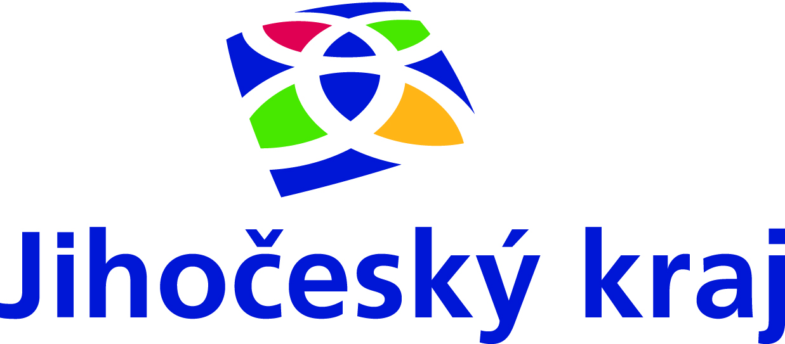

Přejeme všem příjemný pobyt a pěkné zážitky ze hry.

